# C语言程序设计---Qt国际象棋游戏程序说明书

**范娴喆 2021010426 行健力1**

**2022年5月26日**

# 目录

## **1 程序功能说明 2**

## **2 程序操作说明 3**

### **2.1 步骤一：开始界面........................................3**

### **2.2 步骤二：游戏主界面......................................4**

### **2.3 步骤三：游戏主界面小控件功能............................10**

### **2.4 步骤四：国际象棋游戏规则................................16**

**2.5 步骤五：国际象棋特殊规则................................19**

## **3 参考文献 20**

**1**

# **1 程序功能说明 2**

# **1 程序功能说明**

1. 功能一：程序支持所有基本的国际象棋游戏规则：

王（K）：横、直、斜都可以走，但每次限走一步。王是不可以送吃的，即任何被敌方控制的格子，己方王都不能走进去。否则，算“送王”犯规，三次就要判负。

后（Q）：横、直、斜都可以走，移动步数不受限制，但不能转向或越过其他棋子。

车（R）：横、竖均可以走，步数不受限制，不能斜走。除王车易位外不能越子。

象（B）：只能斜走。格数不限，不能越子。因此白格象只能在白格走动，黑格象只能在黑格走动。每局开始时，每一方有双象，一在黑格，一在白格。

马（N）：每步棋先横走或直走一格，然后再往外斜走一格；或者先斜走一格，最后再往外横走或竖走一格（即走“日”字）。可以越子，没有中国象棋中的“蹩马腿”限制。

兵（P）：只能向前直走，从第二步开始每次只能走一格。但走第一步时，可以走一格或两格。兵的吃子方法与行棋方向不一样，它是直走斜吃，即如果兵的斜进一格内有对方棋子，就可以吃掉它而占据该格。

1. 功能二：程序具有完整的图形界面和菜单，用户可通过单击选中棋子，系统自动显示可移动的棋盘格位置，并通过单击选择下一步落子处。程序不允许把子落在违反规则的地方；未在比赛的一方将不被允许落子。
2. 功能三：程序默认每方思考时间为90s。游戏主界面可显示每方剩余的思考时间，超时者将被判负。
3. 功能四：程序可显示游戏总时长。
4. 功能五：程序可显示走子记录，即“坐标的移动”，如e2e4。
5. 功能六：程序支持重玩，点击“重玩”按钮即可恢复最初界面。
6. 功能七：程序支持悔棋，点击“回放”按钮即可回到上一步。
7. 功能八：程序支持投子认负，一方点击“投子认负”按钮发起和棋申请后游戏结束，对方胜利。
8. 功能九：程序支持“吃过路兵”“兵升变”“将军与应将”“王车易位”特殊游戏规则。

**2**

# **2 程序操作说明 3**

# **2 程序操作说明**

### **步骤一：开始界面**

点击release按钮选择Qt 5.14.2 MinGW 64-bit开始运行程序（如图1）。

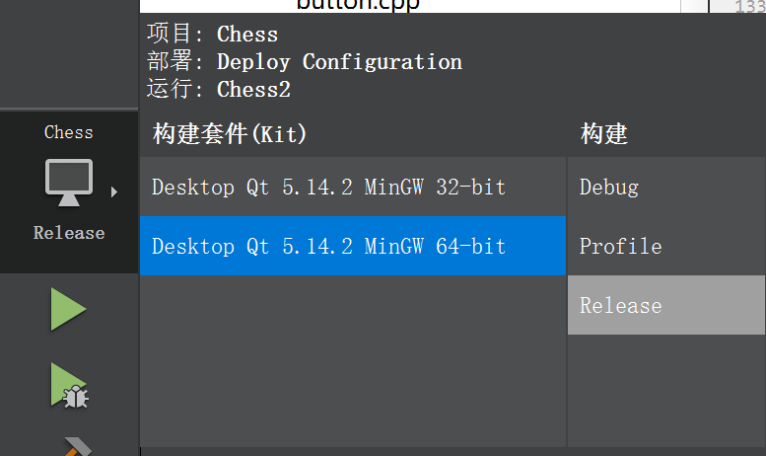

图1

开始界面如图2所示，点击“开始”按钮进入游戏主界面，点击“放弃”按钮退出主程序。

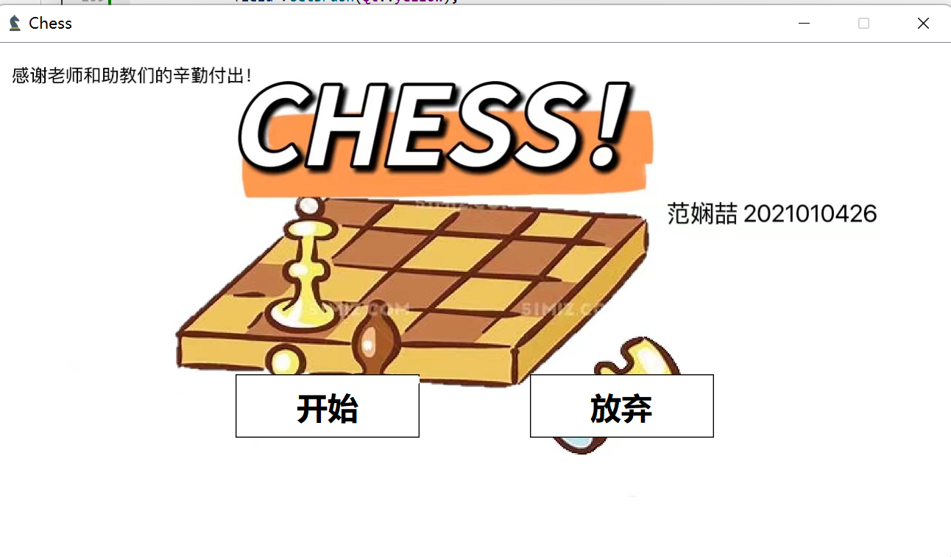图2

# **2 程序操作说明 4**

### **步骤二：游戏主界面**

如图3，为游戏主界面，有回放、重玩、投子认负、逼和、走子记录、游戏总时长、黑白方思考时间几个功能控件。

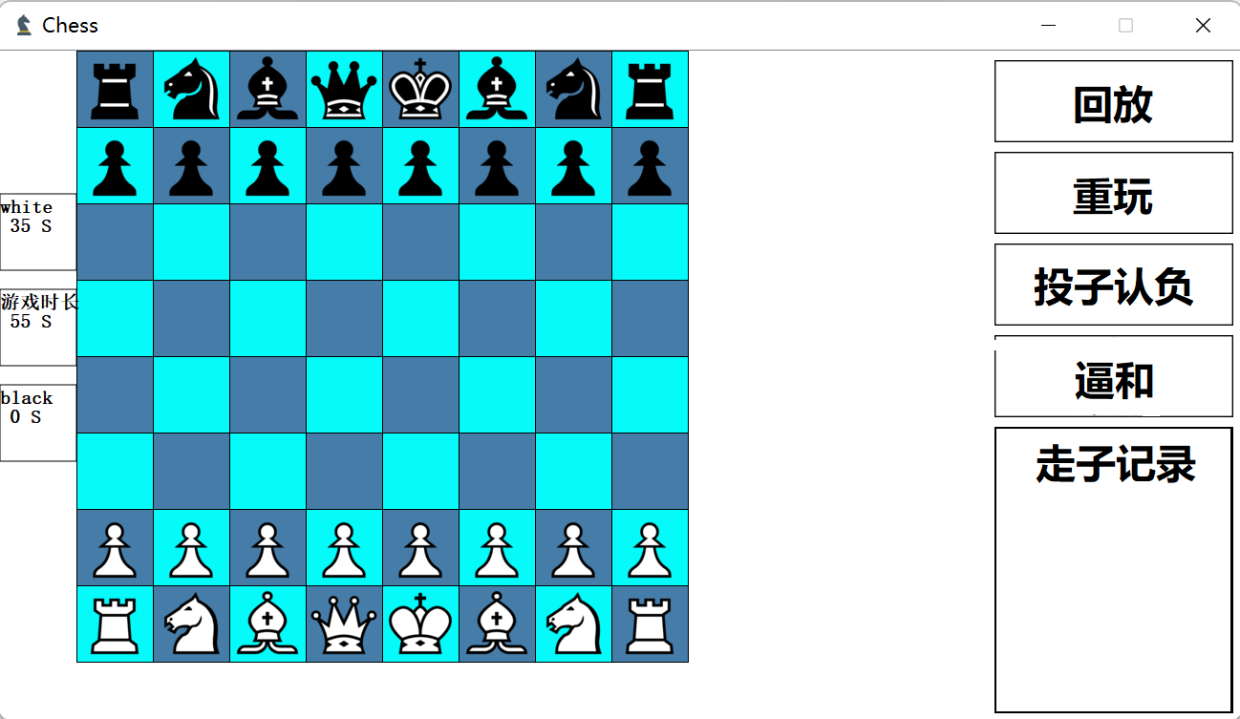

图3

# **2 程序操作说明 5**

### **步骤二：游戏主界面小控件功能**

程序默认每方思考时间为90s。游戏主界面可显示每方剩余的思考时间和游戏总时长。

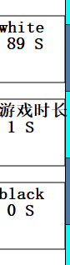

图4

如图4，若白方思考时间超过90s，则黑方胜利（黑方超时则白方胜利）。用户可选择“重玩”初始化界面或“放弃”结束主程序。

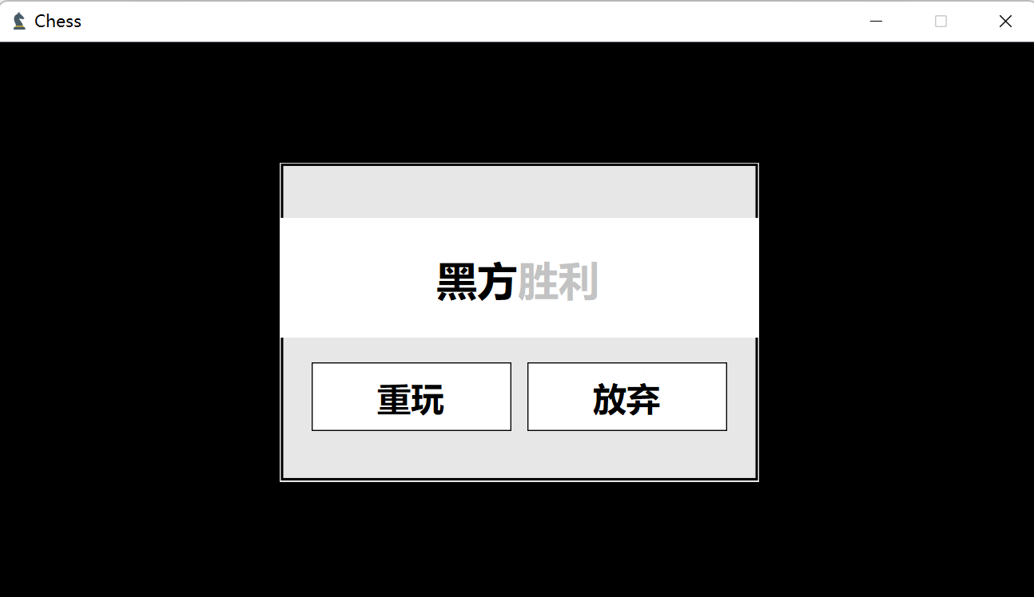

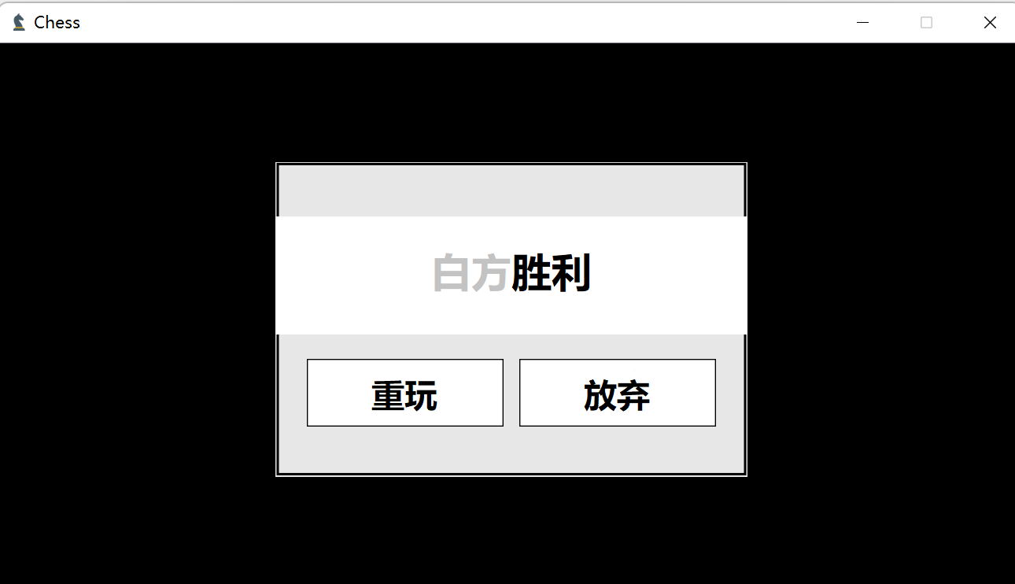

# 图5

# **2 程序操作说明 6**

点击“重玩”按钮可恢复主界面

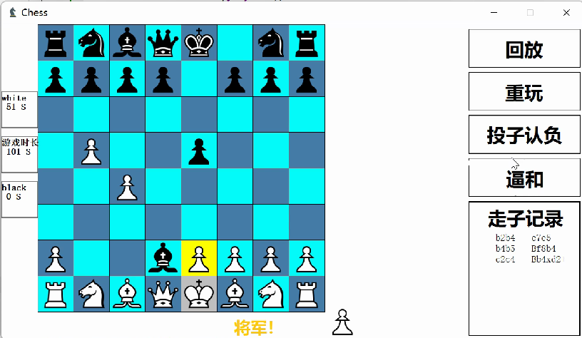

图6 点击重玩前

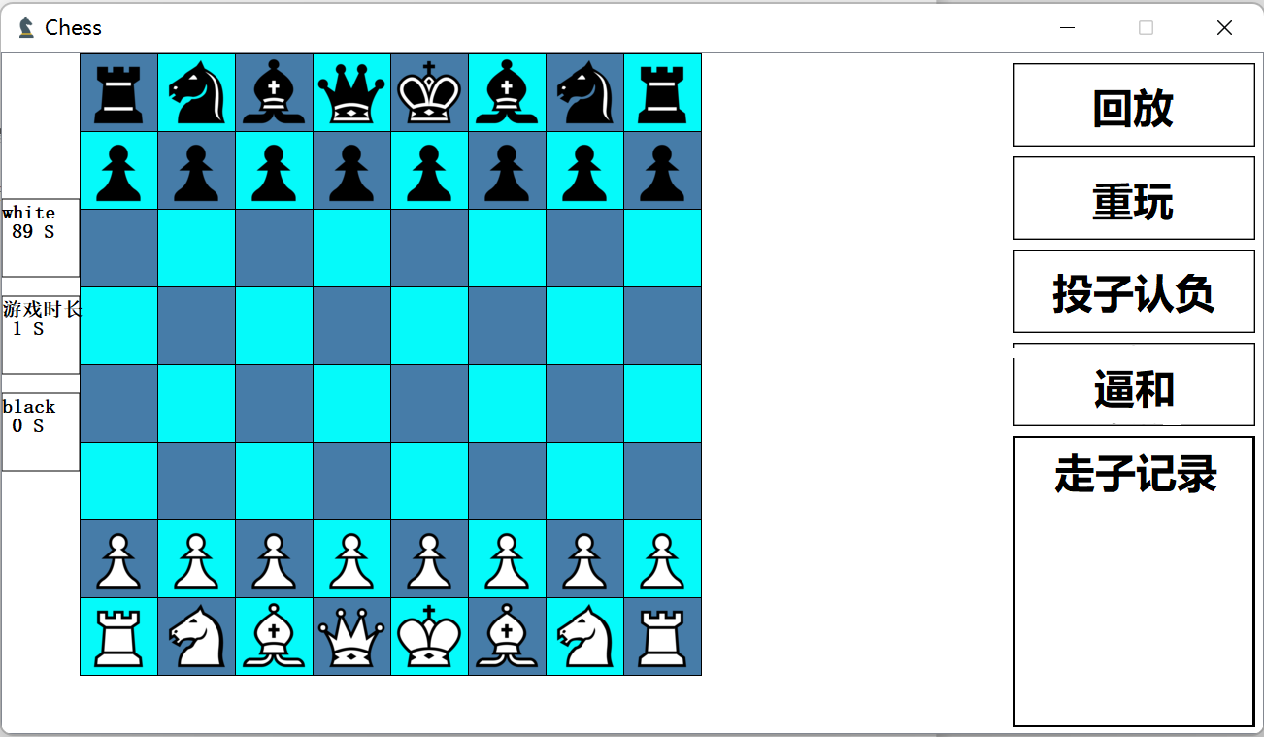

图7 点击重玩后

# **2 程序操作说明 7**

点击回放可转到上一步（即：“悔棋”），但游戏总时长不变。

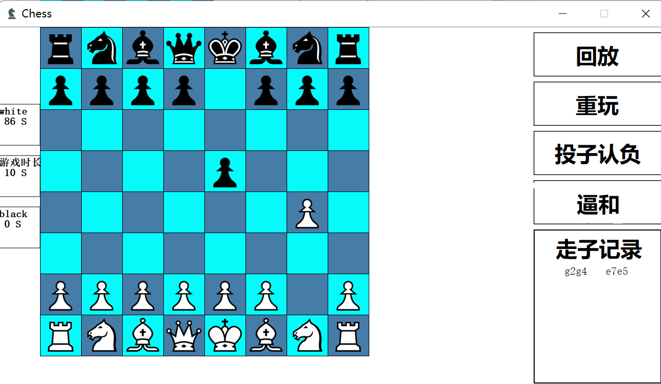

图8 点击回放前

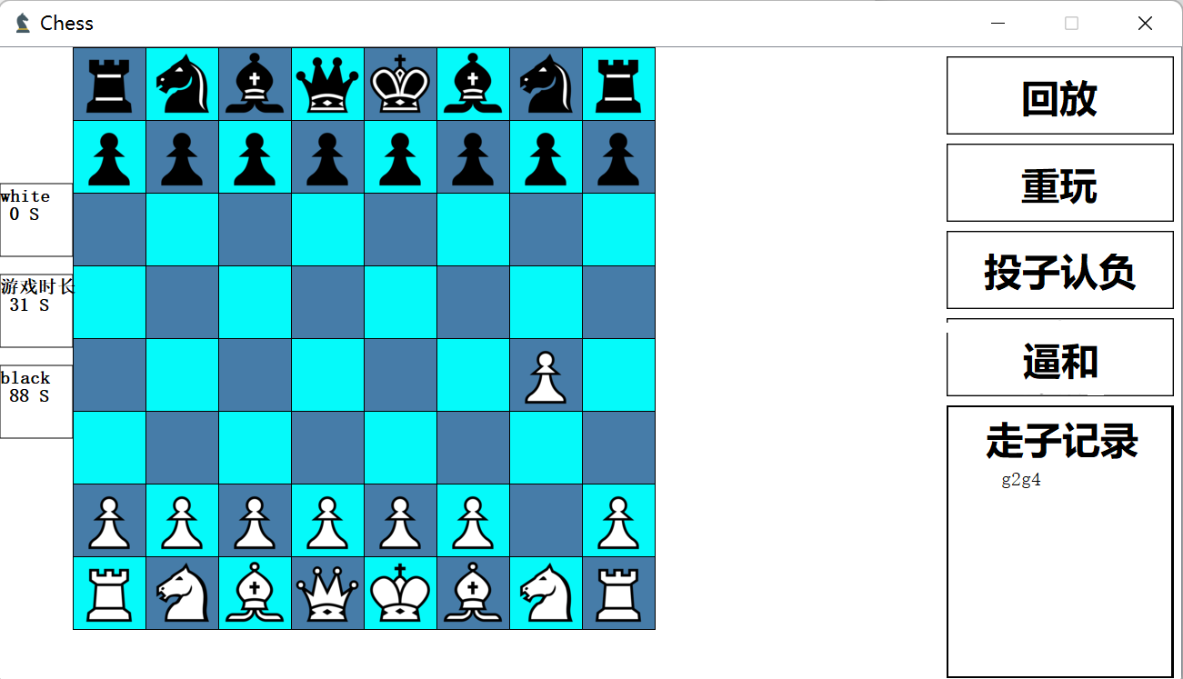

图9 点击回放后

# **2 程序操作说明 8**

点击“投子认负”按钮，对方胜利，游戏结束。

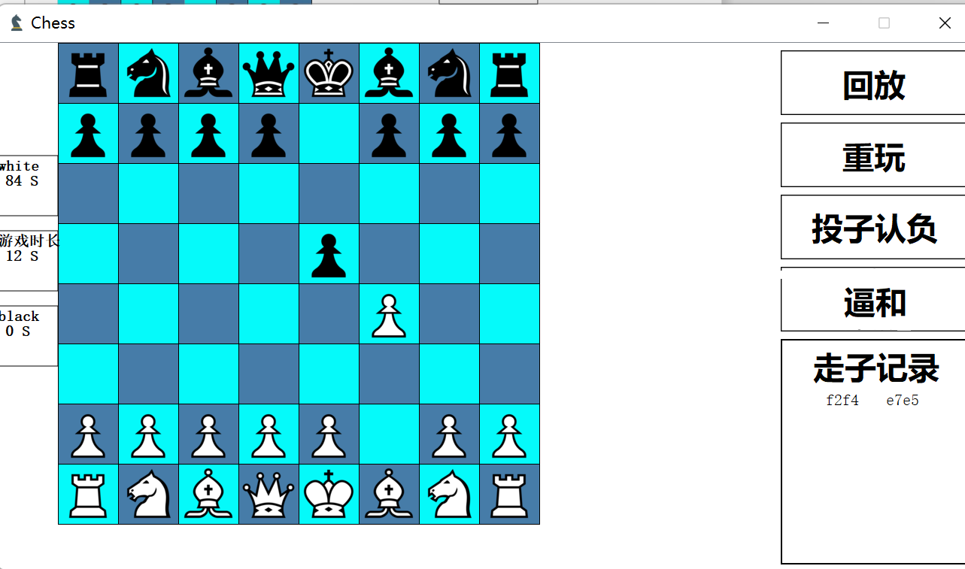

图10 白方投子认负前

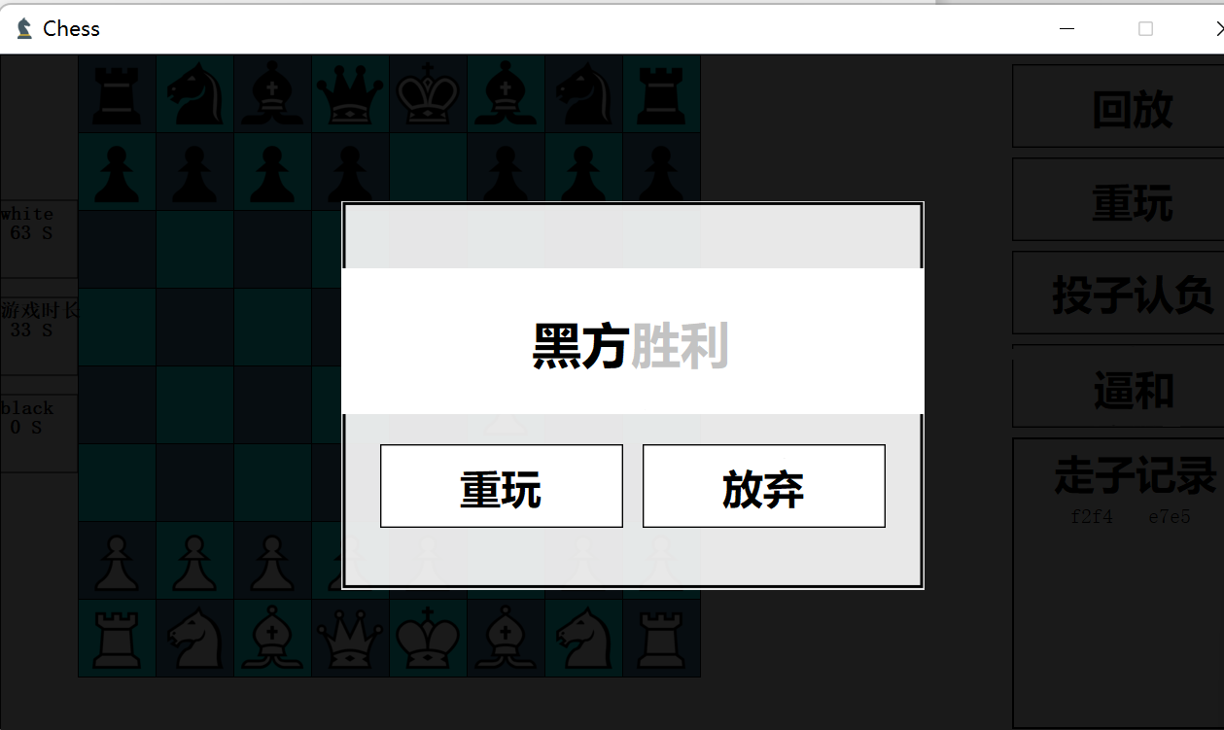

图11 白方投子认负后

# **2 程序操作说明 9**

子被吃之后，将展示在右侧。按国际象棋的称呼，以“前坐标 后坐标”记录走子情况。

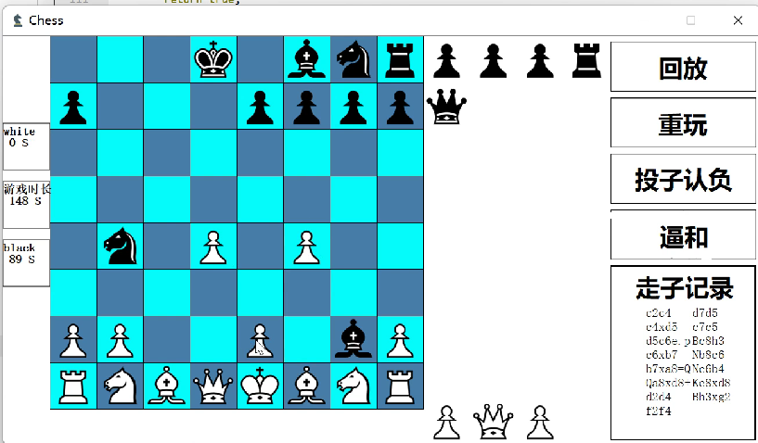

图12 被吃的子和走子记录

# **2 程序操作说明 10**

一方提出逼和，若接受，则游戏以平局结束。

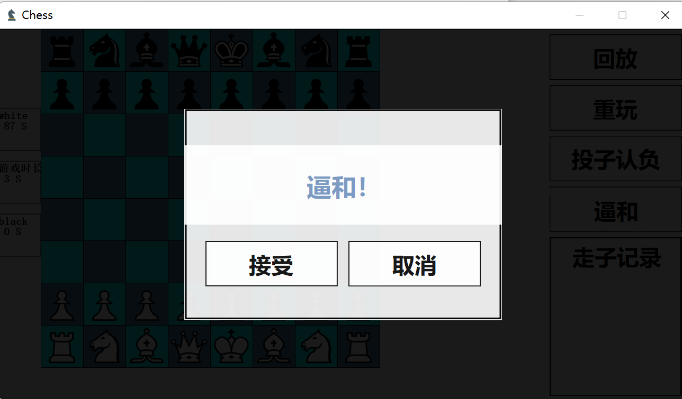

图13 一方提出和棋申请

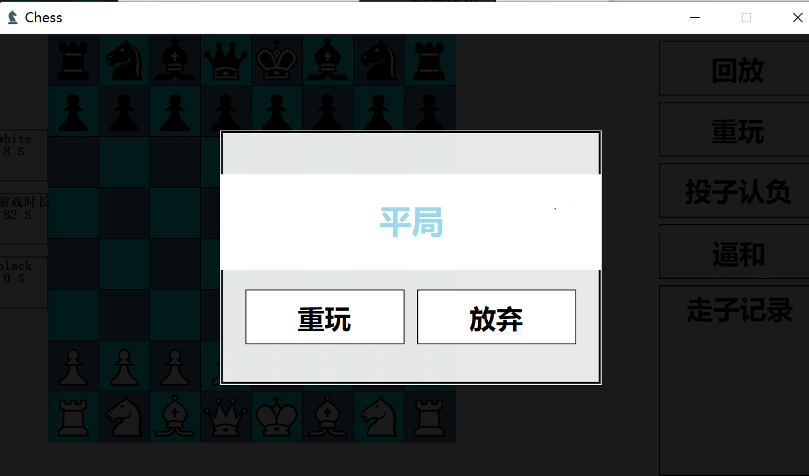

图14 平局

# **2 程序操作说明 11**

**步骤四：国际象棋游戏规则和特殊规则**

兵：只能向前直走，从第二步开始每次只能走一格。但走第一步时，可以走一格或两格。兵的吃子方法与行棋方向不一样，它是直走斜吃，即如果兵的斜进一格内有对方棋子，就可以吃掉它而占据该格。

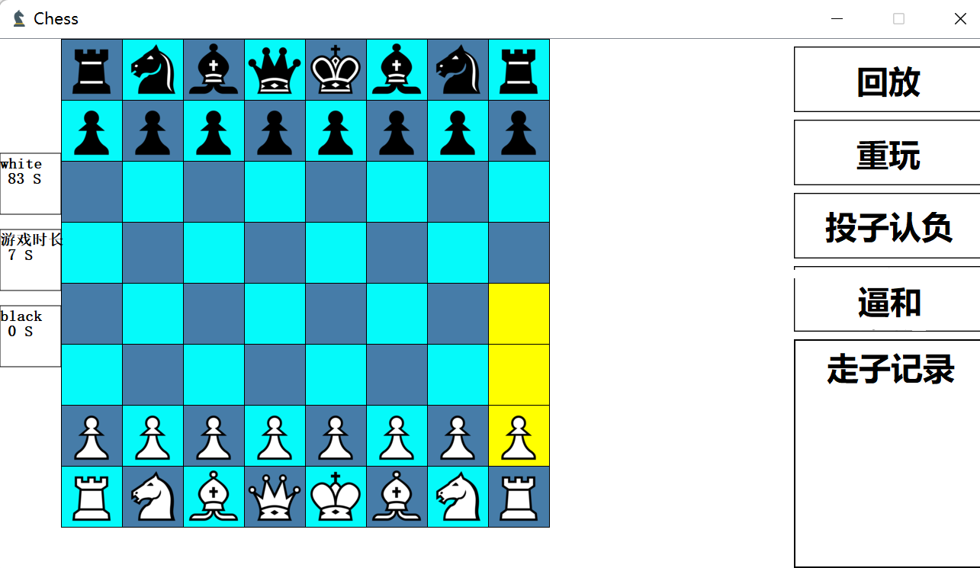

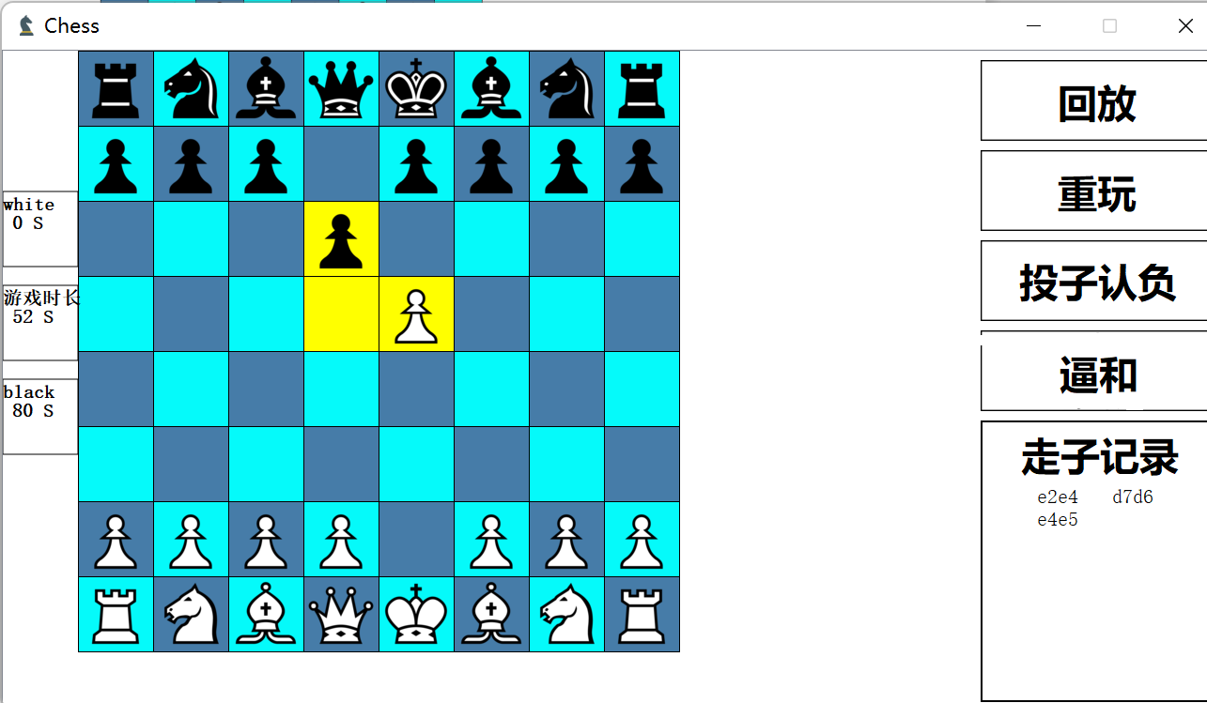

图15 兵

# **2 程序操作说明 12**

马：每步棋先横走或直走一格，然后再往外斜走一格；或者先斜走一格，最后再往外横走或竖走一格（即走“日”字）。可以越子，没有中国象棋中的“蹩马腿”限制。

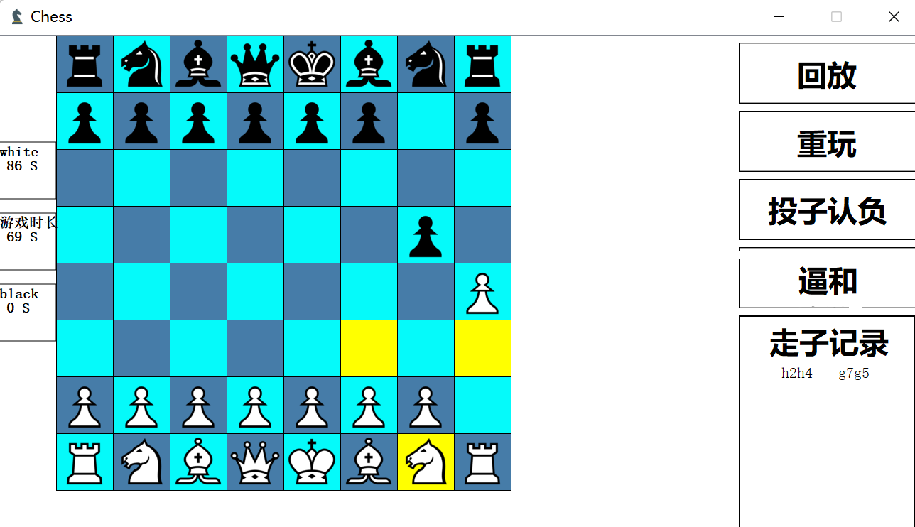

图16 马

# **2 程序操作说明 13**

车：横、竖均可以走，步数不受限制，不能斜走。除王车易位外不能越子。

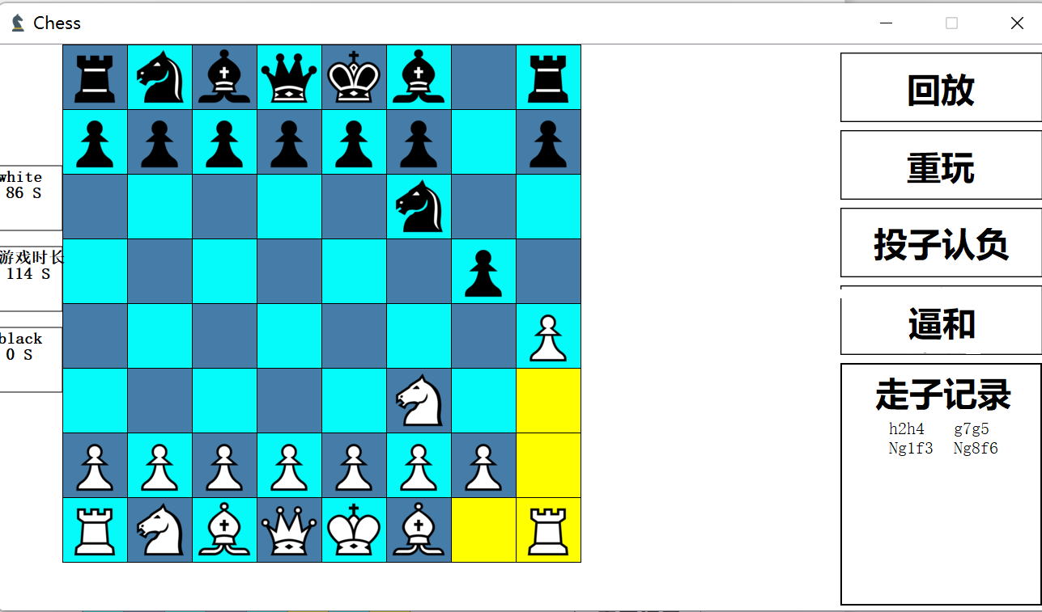

图17 车

# **2 程序操作说明 14**

象：只能斜走。格数不限，不能越子。因此白格象只能在白格走动，黑格象只能在黑格走动。每局开始时，每一方有双象，一在黑格，一在白格。

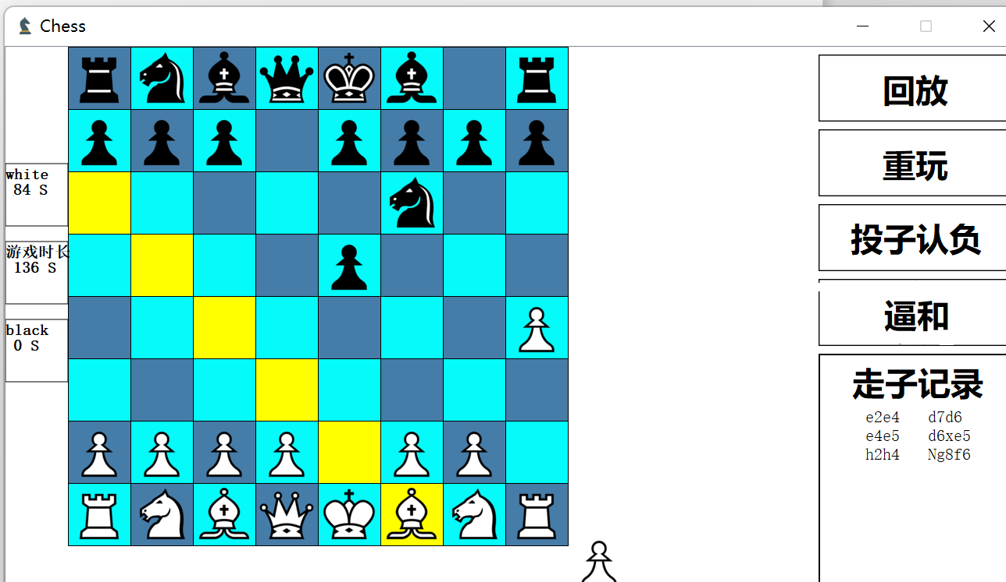

图18 象

# **2 程序操作说明 15**

王：横、直、斜都可以走，但每次限走一步。王是不可以送吃的，即任何被敌方控制的格子，己方王都不能走进去。否则，算“送王”犯规，三次就要判负。

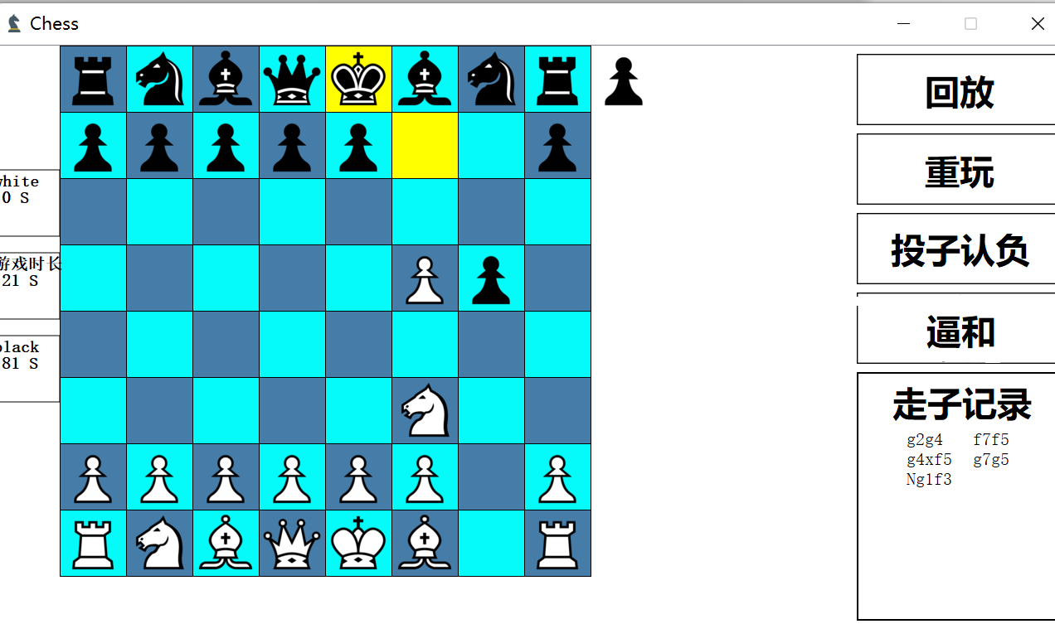

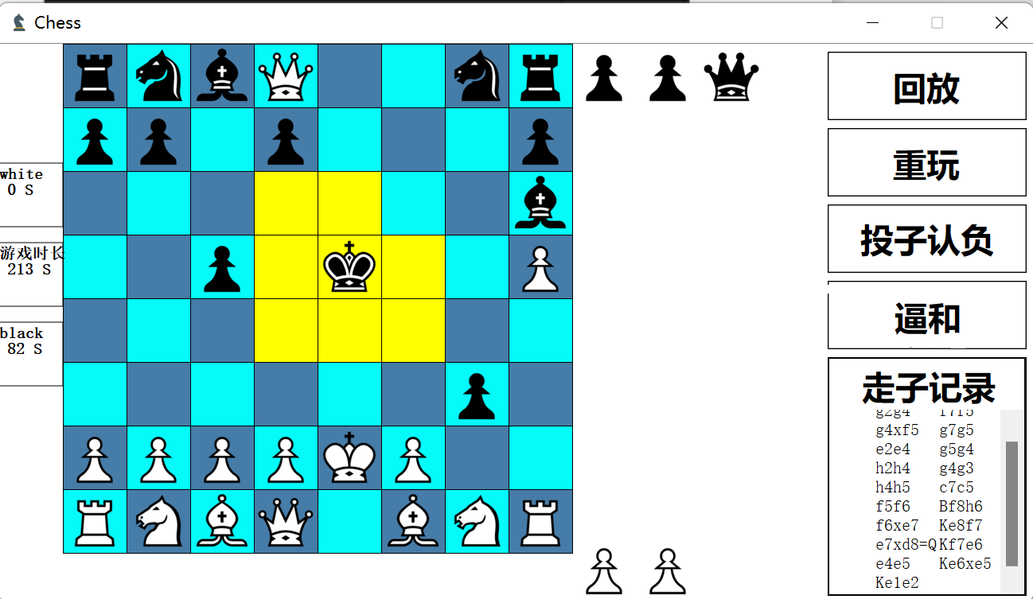

图19 王

# **2 程序操作说明 16**

后：横、直、斜都可以走，移动步数不受限制，但不能转向或越过其他棋子。

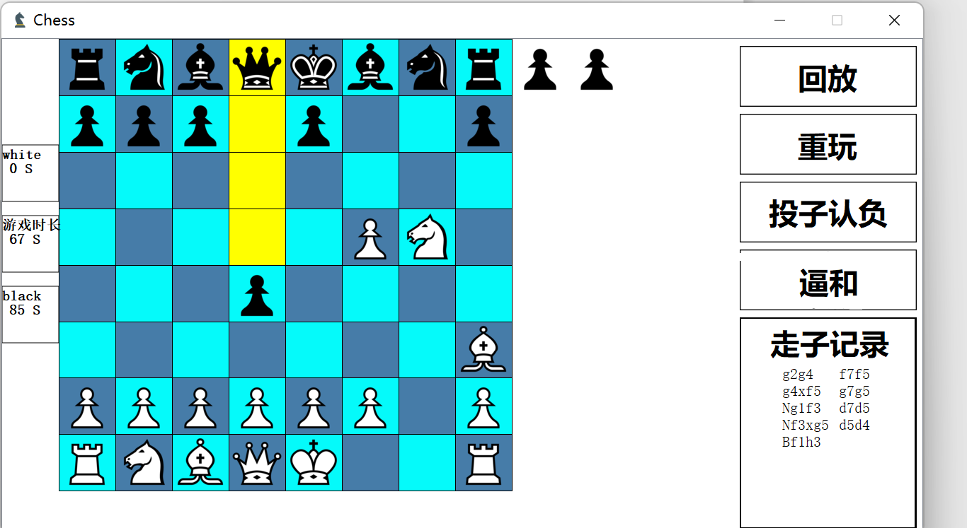

图20 后

# **2 程序操作说明 17**

### **步骤五：国际象棋特殊规则**

兵升变：本方任何一个兵直进达到对方底线时，即可升变为除“王”和“兵”以外的任何一种棋子，可升变为“后”、“车”、“马”、“象”，不能不变。这被视为一步棋。

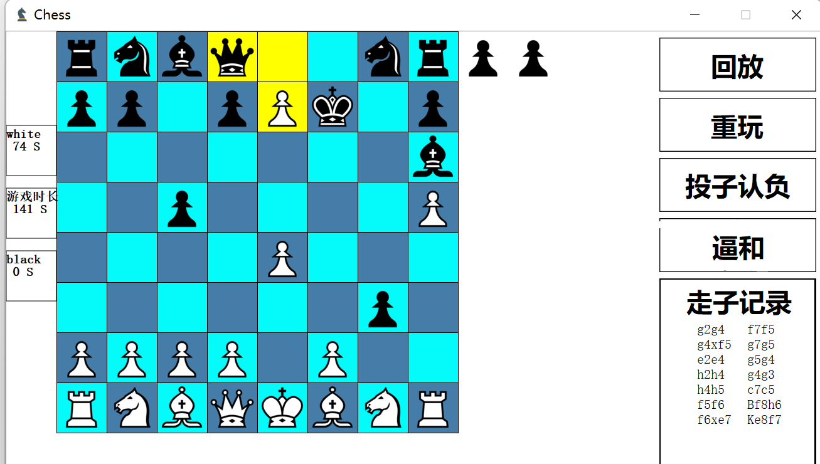

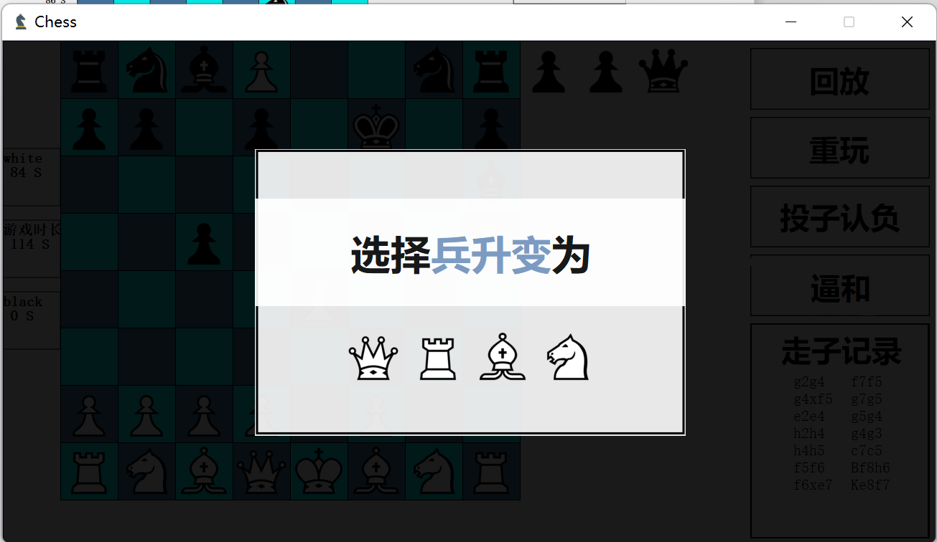

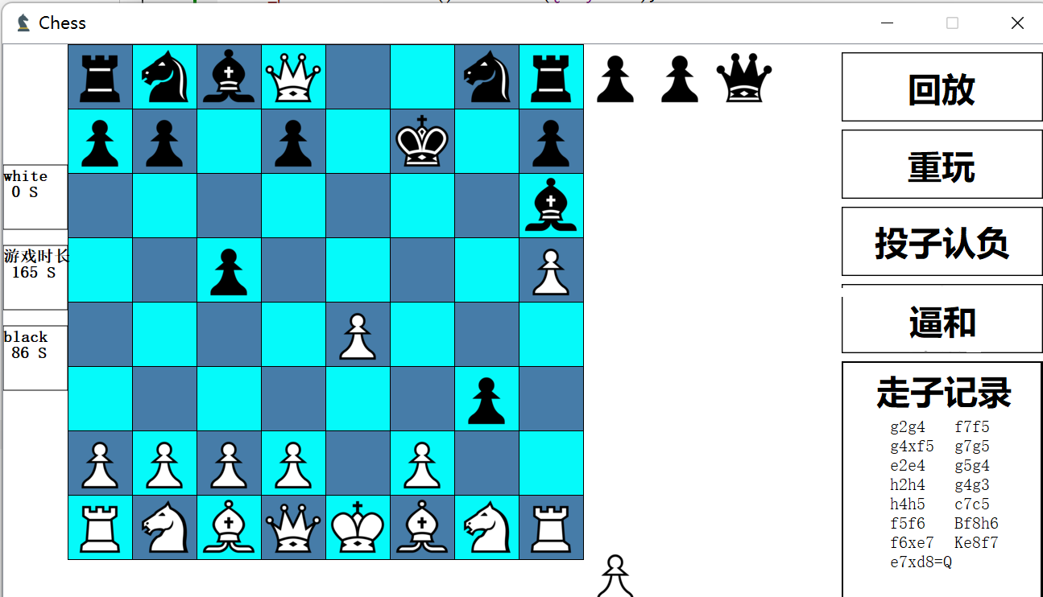

图21 兵升变

# **2 程序操作说明 18**

将军：就是当对方走完一步棋后，下一步可以吃掉你的王；也就是你的王遭到对方的棋子攻击，这步棋就叫将军。

应将：对方将军时，走一步棋去应对对方的将军，这步棋就是应将。

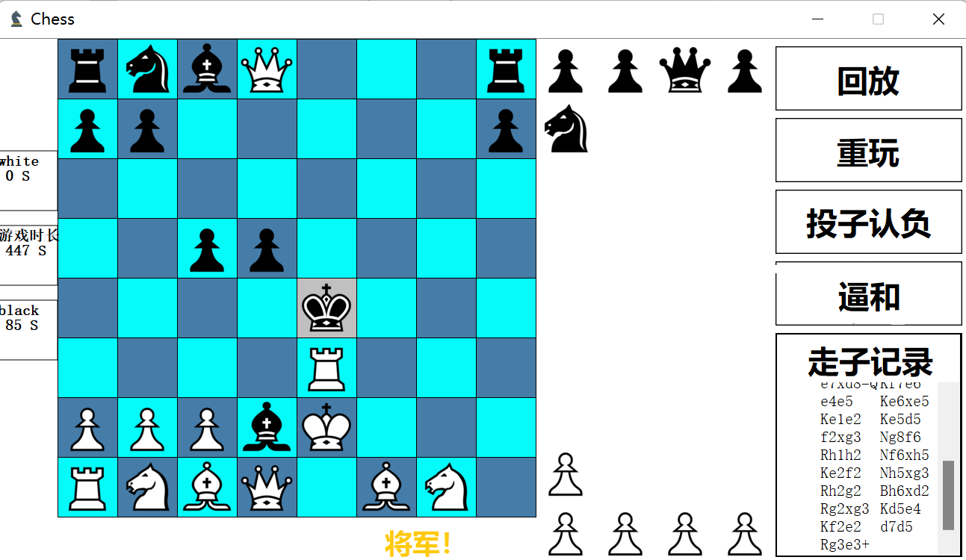

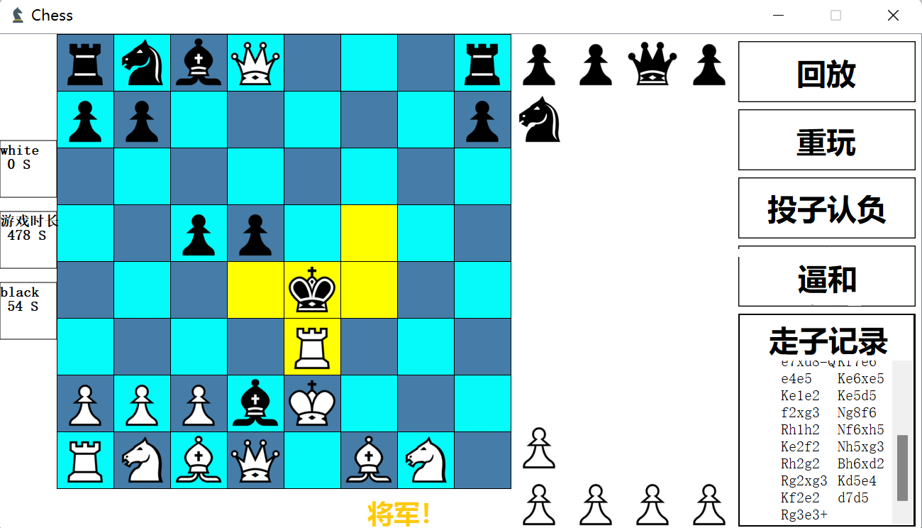

图22 将军与应将

# **2 程序操作说明 19**

吃过路兵：当甲方的兵从原始位置向前一步走两格时，如果所到格的同一横线的相邻格有乙方的兵时，则乙方这个兵可以立即吃掉甲方这个兵。乙方这个兵在吃掉甲方兵之后，向自己的斜前方移动一格，即停在甲方兵原始位置的前一格，完成这一步棋。

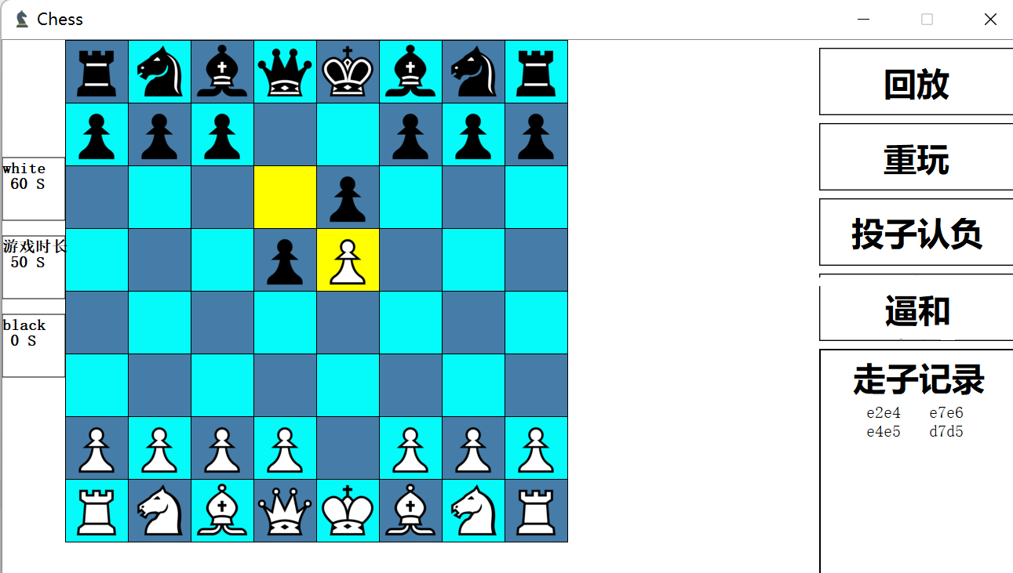

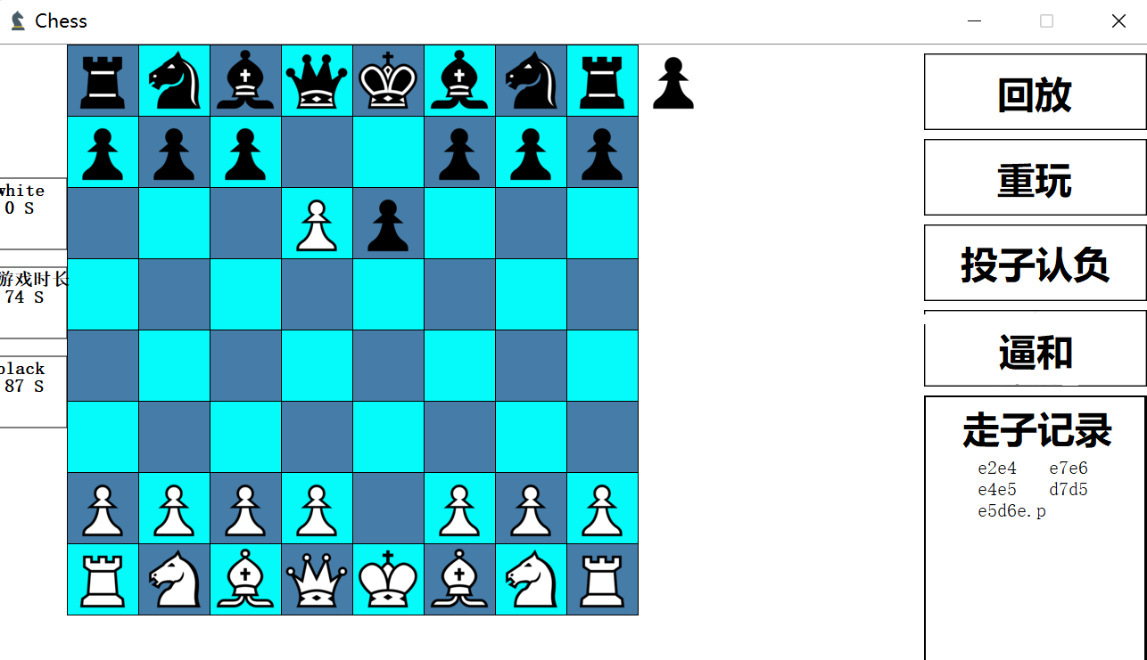

图23 吃过路兵

# **3 参考文献 20**

# **3 参考文献**

1. [QT 5.14.2安装和静态编译教程_JM-Su的博客-CSDN博客_qt5.14.2静态编译](https://blog.csdn.net/u010075040/article/details/121062335)
2. [【Qt】基础学习笔记_江湖人称菠萝包的博客-CSDN博客](https://blog.csdn.net/github_38647413/article/details/124944892?spm=1001.2014.3001.5506)
3. [QT断点调试_即将拥有人鱼线的邓xx的博客-CSDN博客_qt断点调试](https://blog.csdn.net/weixin_43965724/article/details/95048089?spm=1001.2014.3001.5506)
4. [Qt5 中国象棋悔棋操作_水果先生的博客-CSDN博客](https://blog.csdn.net/qq_23225317/article/details/58239910?spm=1001.2014.3001.5506)
5. 黄维通《国际象棋大作业规则说明》《2022年春季程序设计基础大作业》
6. [Qt Documentation | Home](https://doc.qt.io/) （Qt官方文档）
7. [QTimer - 计时器类 - 知乎 (zhihu.com)](https://zhuanlan.zhihu.com/p/50488956)
8. [Qt信号与槽机制详解 (biancheng.net)](http://c.biancheng.net/view/1823.html)
9. [项目实战：Qt5／C++：QT中国象棋【初版】_偕臧x的博客-CSDN博客_qt象棋](https://xmuli.blog.csdn.net/article/details/80931400?spm=1001.2101.3001.6661.1&utm_medium=distribute.pc_relevant_t0.none-task-blog-2~default~BlogCommendFromBaidu~default-1-80931400-blog-63258009.pc_relevant_scanpaymentv1&depth_1-utm_source=distribute.pc_relevant_t0.none-task-blog-2~default~BlogCommendFromBaidu~default-1-80931400-blog-63258009.pc_relevant_scanpaymentv1&utm_relevant_index=1)
10. [QT项目三：中国象棋 - 知乎 (zhihu.com)](https://zhuanlan.zhihu.com/p/384841316)
11. [国际象棋C++代码 - 哔哩哔哩 (bilibili.com)](https://www.bilibili.com/read/cv8198031/)
12. [国际象棋规则-将军 (baidu.com)](https://baijiahao.baidu.com/s?id=1620721385266152407)
13. [QT之程序打包发布 - 知乎 (zhihu.com)](https://zhuanlan.zhihu.com/p/266248456)
14. [QT Creator使用Doxygen规范注释_itas109的博客-CSDN博客_doxygen qt](https://blog.csdn.net/itas109/article/details/86472304)
15. [国际象棋矢量图_国际象棋矢量图标素材库-VCG.COM](https://www.vcg.com/creative-vectorgraph/guojixiangqi/)